Redis集群安装

# 集群部署结构图

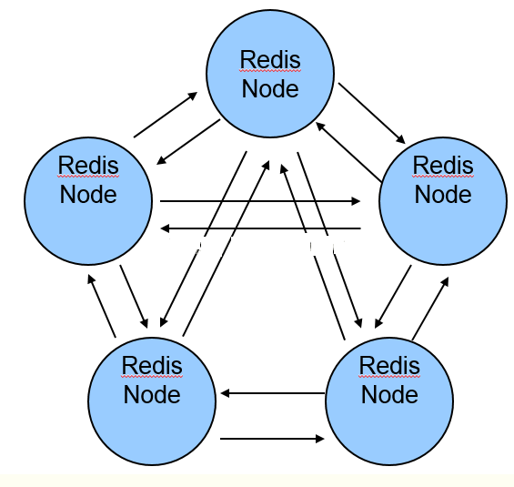

# Redis下载

<http://www.redis.cn/download.html>

# 环境准备

## 准备3台虚拟机

192.168.1.235 7001 7002

192.168.1.236 7001 7002

192.168.1.237 7001 7002

## 安装环境

CentOs、JDK1.8

# 集群安装

## 安装gcc环境

Redis需要gcc环境（如果已经有该环境跳过此步骤）

yum install gcc-c++

## 创建目录

在3台机器上分别创建以下目录

mkdir /usr/local/redis

mkdir /usr/local/redis/redis-cluster

mkdir /usr/local/redis/redis-cluster/7001

mkdir /usr/local/redis/redis-cluster/7002

## 解压、编译、安装

tar -zxvf redis-5.0.8.tar.gz

cd redis-5.0.8

make MALLOC=libc #指定内存池类型，提高性能

cd src

make PREFIX=/usr/local/redis install

## 拷贝配置文件

cp redis-5.0.8/redis.conf /usr/local/redis/redis_cluster/7001  
cp redis-5.0.8/redis.conf /usr/local/redis/redis_cluster/7002

## 修改配置文件(redis.conf)

vim /usr/local/redis/redis_cluster/7001/redis.conf

修改如下内容：

*port 7001 //端口7000,7002*

*bind 本机ip //默认ip为127.0.0.1 需要改为其他节点机器可访问的ip 否则创建集群时无法访问对应的端口，无法创建集群*

*daemonize yes //redis后台运行*

*pidfile /var/run/redis_7001.pid //pidfile文件对应7000,7001,7002*

*cluster-enabled yes //开启集群 把注释#去掉*

*cluster-config-file nodes_7000.conf //集群的配置 配置文件首次启动自动生成 7001,7002*

*cluster-node-timeout 15000 //请求超时 默认15秒，可自行设置*

*appendonly yes //aof日志开启 有需要就开启，它会每次写操作都记录一条日志*

*#关闭持久化*

*# 注释掉RDB持久化参数*

*#save 900 1*

*#save 300 10*

*#save 60 1000*

*save “”*

## 拷贝启动命令

将redis-5.0.5/src下的mkreleasehdr.sh、redis-benchmark、redis-check-aof、redis-cli、redis-server 移动到/usr/local/redis/bin/

mv redis-5.0.8/src/mkreleasehdr.sh /usr/local/redis/bin/

mv redis-5.0.8/src/redis-benchmark /usr/local/redis/bin/

mv redis-5.0.8/src/redis-check-aof /usr/local/redis/bin/

mv redis-5.0.8/src/redis-cli /usr/local/redis/bin/

mv redis-5.0.8/src/redis-server /usr/local/redis/bin/

## 添加redis命令到全局变量(可选)

vi /etc/profile

# 在最后行添加:

export PATH="$PATH:/usr/local/redis/bin"

## **启动**

/usr/local/redis/bin/redis-server /usr/local/redis/redis-cluster/7001/redis.conf

/usr/local/redis/bin/redis-server /usr/local/redis/redis-cluster/7002/redis.conf

## 设置开机自启动

(1)将redis-5.0.5/utils/redis_init_script拷贝至/etc/init.d目录下，并将其重命名为redis1,redis2

(2)修改redis1，redis2其中的变量

# as it does use of the /proc filesystem.

PATH=/usr/local/bin:/sbin:/usr/bin:/bin

# redis端口号

REDISPORT=7001

# redis-server所在目录的绝对路径

EXEC=/usr/local/redis/bin/redis-server

# redis-cli所在目录的绝对路径

REDIS_CLI=/usr/local/redis/bin/redis-cli

PIDFILE=/var/run/redis_7001.pid #修改成对应的PID文件

# redis.conf所在目录的绝对路径

CONF="/usr/local/redis/redis-cluster/7001/redis.conf"

AUTH=""

(3)授权、增加启动项

chmod 755 redis1

chkconfig redis1 on

service redis1 restart

chmod 755 redis2

chkconfig redis2 on

service redis2 restart

## 集群启动

./redis-cli --cluster create --cluster-replicas 1 192.168.1.235:7001 192.168.1.236:7001 192.168.1.237:7001 192.168.1.235:7002 192.168.1.236:7002 192.168.1.237:7002

## 开启端口

firewall-cmd --zone=public --add-port=7001/tcp --permanent

firewall-cmd --query-port=7000/tcp

firewall-cmd --reload

# 安装过程中遇到的问题？

1./redis-trib.rb create --replicas 1 XXXX:PORT1 XXXX:PORT2 ....

的时候

一直等待 Waiting for the cluster to join 很久都没有反应

原因：

redis集群不仅需要开通redis客户端连接的端口，而且需要开通集群总线端口

集群总线端口为redis客户端连接的端口 + 10000

如redis端口为6379

则集群总线端口为16379

故，所有服务器的点需要开通redis的客户端连接端口和集群总线端口

注意：iptables 放开，如果有安全组，也要放开这两个端口